Toller Kampf – super Moral – ein Punkt

(VCW / Wiesbaden / 13.02.2025) Was war das für ein Spiel! Der VC Wiesbaden hat dem amtierenden Deutschen Meister, Pokal- und Triple-Sieger Allianz MTV Stuttgart am Mittwochabend an den Rand einer Niederlage gebracht – und die Fans beider Seiten eines Besseren belehrt … Hatten Viele doch zuvor auf ein kurzes Spiel („innerhalb einer guten Stunde vorbei“) getippt. Am Ende erlebten 1.103 Zuschauer in der Sporthalle am Platz der Deutschen Einheit eine hochspannende Partie, die erst nach 105 Minuten beendet war. Das 2:3 (25:20, 24:26, 8:25, 25:18, 8:15) brachte dem VCW viel Applaus und immerhin einen Punkt für die Tabelle der 1. Volleyball Bundesliga Frauen ein. Die hochfavorisierten Stuttgarterinnen kamen gewissermaßen mit „blauen Augen“ davon.
Die Mannschaft von VCW-Chefcoach Tigin Yağlioğlu zeigte in diesem Match alles: einen ersten herausragenden Satz – einen guten, aber leider verschenkten zweiten Satz – einen beunruhigend schlechten dritten Satz – ein mega Comeback im vierten Satz – und einen Tiebreak ohne echte Siegchancen. Das Ganze war jedenfalls allerbeste Abendunterhaltung. Die Hessinnen machten trotz der knappen Niederlage Werbung in eigener Sache.
Die silberne MVP-Medaille ging an VCW-Diagonale Celine Jebens, die satte 24 Punkte markierte. Die goldene Kette konnte sich Stuttgarts spanische Mittelblockerin Lucia Varela umhängen (22 Punkte, Angriffsquote: 68%). Je neun Zähler steuerten Wiesbadens prima agierenden Außenangreiferinnen Tanja Großer und Olivia Rusek (USA/Polen) bei. Letztere ersetzte in der Anfangsformation Gréta Kiss (Ungarn), die wegen Knieproblemen pausierte. Auf Stuttgarter Seite fehlte Diagonale Krystal Rivers (grippaler Infekt). Den Wiesbadener Stammkader ergänzten dieses Mal Marlene Rieger (Mittelblock), Janneke Füllgrabe (Zuspiel) und Lilly Bietau (Libera), alle aus der Damen II des VCW.
Erster Satz (25:20 = 1:0)
Außenangreiferin Tanja Großer (Ass) und Diagonale Celine Jebens eröffneten den Satz direkt mit 2:0. Mit einigen Eigenfehlern baute man dann den Gegner auf (4:5). Beide Mannschaften leisteten sich bis dahin schon mehrere Service-Fehler. Den ersten Blockpunkt im Spiel schaffte Tanja Großer beim 7:7. Wiesbaden blieb dran … und wieder Tanja Großer (1,78 Meter „klein“) mit einem Blockpunkt zum 10:9. Stuttgart fand nicht so recht in sein System und schien überrascht – auch vom 12:10 durch US-Mittelblockerin Rachel Gomez. Nach einigen Gästebällen ins Aus und Netz sowie smarten eigenen Angriffslösungen hatte der VCW rasch sechs Punkte Vorsprung (18:12)! Dann wurde es kurzzeitig enger … Beim 19:15 nahm Tigin Yağlioğlu seine erste Auszeit. US-Mittelblockerin Breland Morrissette stellte noch auf 19:23, aber dann schenkte ihre belgische Kollegin Pauline Martin (Diagonal) dem VCW fünf Satzbälle (24:19)! Einer wurde abgewehrt, dann war der Sack zu: Der VCW hatten sich nach fulminantem Ritt den ersten Abschnitt verdient gesichert.
Zweiter Satz (24:26 = 1:1)
Nun agierten die Stuttgarterinnen strukturierter – und die Wiesbadenerinnen zunächst weniger stabil (2:6). Aber dann fing sich die Heimtruppe wieder … Nach prima Aktionen von Celine Jebens, Tanja Großer und Olivia Rusek lag der VCW nun vorne (8:7). Mehrfach ging es über Einstand weiter. Eine lange Rallye mit schönen Abwehraktionen beendeten die Gastgeberinnen mit dem 12:11. Tanja Großer stellte auf 14:12, der VCW-Block auf 15:12 und Celine Jebens auf 16:12! Stuttgarts Chefcoach Konstantin Bitter holte die Seinen an die Seitenlinie. Olivia Rusek setzte sich nun wiederholt in Szene (18:14, Ass zum 20:16). Und dann wurde es dramatisch: Stuttgart schüttelte sich und der VCW gab die Führung ab. Beim 24:24 schöpften die Heimfans nochmal Hoffnung, aber am Ende waren die Gäste abgeklärter. Das 26:24 für die Allianz bedeutete den Satzausgleich zum 1:1. Dieses Kapitel hatte die Yağlioğlu-Truppe unglücklich hergeschenkt.
Dritter Satz (8:25 = 1:2)
Der so knapp verlorene Satz hinterließ bei den Hessinnen Spuren. Stuttgart hatte jede Menge Energie getankt und marschierte rasch voran (0:5, 2:12 aus VCW-Sicht) – beim Bitter-Team klappte jetzt all das, was in den beiden Sätzen zuvor oft eher zögerlich ausgespielt wurde. Die Wiesbadenerinnen hatten komplett den Faden verloren, eigene Punkte wollten lange Zeit nicht mehr gelingen. Mitte und Angriff der Gäste hatten leichtes Spiel (4:17). Der fünfte, sechste und siebte VCW-Punkt wurde auf den Rängen gefeiert – die Zuschauer standen zur Aufmunterung auf. Mittelblockerin Nina Wienand Herelová (Slowakei) und Celine Jebens machten bezeichnenderweise mit Schlägen ins Netz den Satzgewinn für Stuttgart klar. Das überdeutliche 8:25 war für den VCW ein Satz mit X, also zum Vergessen.
Vierter Satz (25:18 = 2:2)
Jetzt zeigten die Hessinnen eine bemerkenswerte Moral! Die „Ladies in Pink“ erholten sich rasch vom demoralisierenden vorangegangenen Kapitel und drehten das Geschehen nach Rückständen auf 12:8 (darunter zwei Blockpunkte und ein Ass). Das war nicht unbedingt zu erwarten – die Halle kochte! Celine Jebens foppte den Gast mit einem Heber zum 13:8. Und weiter ging es … Der VCW war on fire (17:11, 19:14) und Stuttgart einigermaßen von der Rolle. Jonna Wasserfallers Ass brachte das 21:15. Als Stuttgart auf 21:17 verkürzte, beorderte Tigin Yağlioğlu seine Damen vorsichtshalber nochmal zu sich. Und das tat gut … Nina Wienand Herelová stellte auf 23:18 und 24:18 – sechs Satzbälle für den VCW! Gleich der erste saß, weil Außenangreiferin Jolien Knollema (Niederlande) ins „Abseits“ traf! Nun hatte der VCW schon einen Punkt ergattert … Was war im Tiebreak drin?
Fünfter Satz / Tiebreak (8:15 = 2:3)
Nach drei Aufschlägen von Jolien Knollema ging Stuttgart mit 3:0 in Front. Celine Jebens machte den ersten VCW-Punkt. Ihr Team tastete sich heran (4:5), ließ den wesentlich entschlosseneren Gast dann aber auf 7:12 ziehen. In der Wiesbadener Hälfte taten sich große Lücken auf, man fand keine beeindruckenden Lösungen mehr. Lucia Varela (1,98 Meter!) sorgte beim 14:7 für sieben Matchbälle. Die gerade für Rene Sain (Kroatien) ins Spiel gekommene VCW-Libera Lilly Bietau konnte nur noch ins Netz abwehren – damit hatte Allianz MTV Stuttgart eine spannende Partie doch noch nach Hause geschaukelt, wenn auch nicht standesgemäß. Die Hessinnen hatten eine großen Kampf geliefert, sich aber am Ende nicht belohnt. Am kommenden Samstag müssen sie schon wieder ran: Dann ertönt um 18:00 Uhr der Anpfiff bei Schwarz-Weiß Erfurt.
STATEMENTS
Tigin Yağlioğlu: „Wir sind sehr stolz … auf den Punkt, auf die Art und Weise unseres Spiels und auf die Moral, die wir nach Rückständen gezeigt haben. Wir sind prima gestartet, haben gut aufgeschlagen und eine gute Block-Abwehr gezeigt. Wir haben viel investiert und Stuttgart zu Fehlern gezwungen. Den zweiten haben wir unglücklich verloren, was dann zum Spannungsverlust geführt hat. Was das Team dann im vierten Satz geleistet hat, war wieder super. Im Tiebreak hat es dann leider nicht mehr gereicht. Die Mädels haben sich den Punkt hochverdient. Für uns war es kein einfaches Spiel, weil nicht alle verletzungsfrei agieren konnten.“
Rene Sain: „Jeder kennt die Breite des Stuttgarter Meisterkaders. Aber es lohnt sich, auf die eigenen Stärken zu vertrauen, wie man gesehen hat. Abgesehen vom dritten Satz haben wir den hohen Favoriten mächtig unter Druck gesetzt. Ich bin trotz der Niederlage happy über die Art, wie wir heute agiert haben. Wir haben eine gute Stimmung in unserer Truppe und hoffen, den Flow in die kommenden Begegnungen mitnehmen zu können.“

TERMINE
1. Volleyball Bundesliga Frauen
15. Februar 2025 (Samstag, 18:00 Uhr)
Schwarz-Weiß Erfurt – VCW
(Erfurt, Riethsporthalle)
26. Februar 2025 (Mittwoch, 19:30 Uhr)
VCW – USC Münster
(Wiesbaden, Sporthalle am Platz der Deutschen Einheit)

Tickets:
Die Spiele der 1. Volleyball Bundesliga werden live und on-Demand auf der Streaming-Plattform DYN übertragen.

Zwei Kinder kostenlos zum VCW
Seit Jahresbeginn gelten neue Ticketkonditionen für die VCW-Heimspiele der laufenden Saison 2024/2025. Wer ein Ticket zum Normalpreis kauft, hat die Möglichkeit, bis zu zwei Kinder (bis einschließlich 13 Jahre) kostenlos in die Halle am Platz der Deutschen Einheit mitzunehmen.

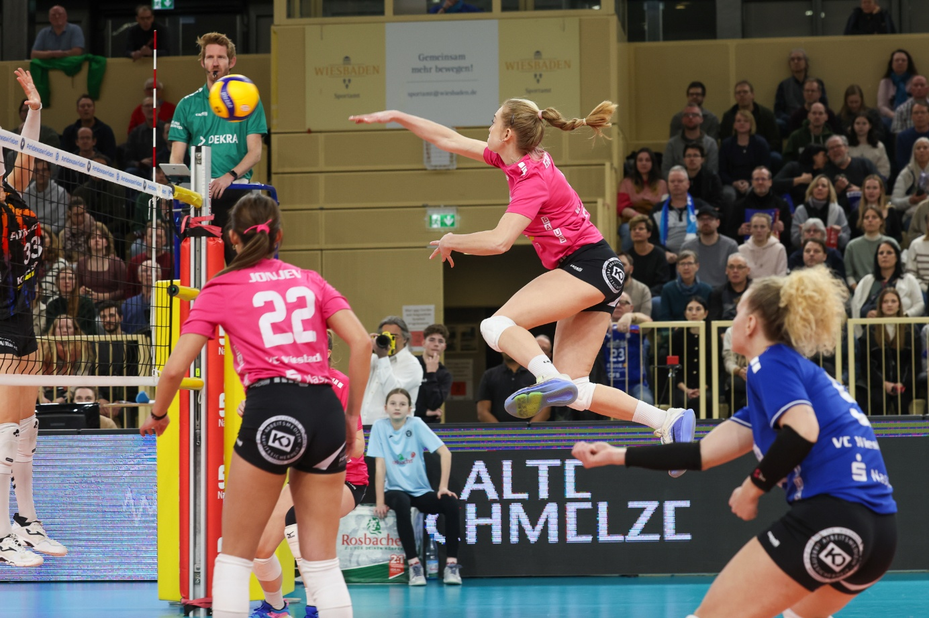
Über den VC Wiesbaden
Der 1. Volleyball-Club Wiesbaden e.V. wurde 1977 gegründet und ist spezialisiert auf Frauen- und Mädchenvolleyball. Die professionelle Damen-Mannschaft ist seit 2004 ohne Unterbrechung in der
1. Volleyball-Bundesliga vertreten und spielt ihre Heimspiele in der Sporthalle am Platz der Deutschen Einheit, im Herzen der hessischen Landeshauptstadt. Die bislang größten sportlichen Erfolge des VC Wiesbaden sind der Einzug in das DVV-Pokalfinale in der Saison 2012/2013 und 2017/2018 sowie die Deutsche Vizemeisterschaft in der Saison 2009/2010. Auch die erfolgreiche Nachwuchsarbeit ist Teil des VCW. Aktuell bestehen über 30 Nachwuchs-Teams, die in den vergangenen Jahren zahlreiche Titel bei überregionalen Volleyball-Meisterschaften sowie im Beachvolleyball erkämpften. Als Auszeichnung dafür erhielt der VC Wiesbaden im Jahr 2016 das „Grüne Band“ des Deutschen Olympischen Sportbundes (DOSB). Der VC Wiesbaden ist Lizenzgeber der unabhängigen VC Wiesbaden Spielbetriebs GmbH, die die Erstliga-Mannschaft stellt. Der Verein ist zudem Mitglied der Volleyball Bundesliga (www.volleyball-bundesliga.de) sowie des Hessischen Volleyballverbands (www.hessen-volley.de). Das Erstliga-Team wird präsentiert von dem Platin-Lilienpartner ESWE Versorgung (www.eswe.com).
Text- und Bildmaterial stehen honorarfrei zur Verfügung – beim Bild gilt Honorarfreiheit ausschließlich bei Nennung des Fotografen. Weitere Pressemitteilungen und Informationen unter: www.vc-wiesbaden.de

